**SISTEM INFORMASI GEOGRAFIS PEMETAAN**

**JARINGAN JALAN KABUPATEN (SIG-PJJ)**

**(Studi Kasus: Dinas Pekerjaan Umum Bina Marga Kabupaten Mandailing Natal)**

**Ilda Ikhwana Lbs1,Muhammad Jazman2**

Program Studi Sistem Informasi Fakultas Sains dan Teknologi

Universitas Islam Negeri Sultan Syarif Kasum Riau

Jl. HR. Soebrantas No. 155 Simpang Baru, Tampan, Pekanbaru, Riau – Indonesia 28293

e-mail: 1[ilda.ikhwana@students.uin-suska.ac.id, 2](mailto:ilda.ikhwana@students.uin-suska.ac.id,%202)[jazman@uin-suska.ac.id](mailto:jazman@uin-suska.ac.id)

**ABSTRAK**

Kabupaten Mandailing Natal merupakan salah satu kabupaten di Provinsi Sumatera Utara yang beribukota Panyabungan. Kabupaten ini memiliki 23 kecamatan, 27 kelurahan, dan 380 Desa. Secara Geografis terletak antara 00°10´-10°50´ LU dan 98°50´-100°10´ BT. Berdasarkan Peraturan Pemerintah Nomor 34 Tahun 2006 tentang Jalan disebutkan bahwa telah diatur pembagian wewenang penyelenggaraan jalan dimana jalan kabupaten atau kota diselenggarakan oleh pemerintah kabupaten/kota atau bupati/walikota. Dalam rangka perencanaan kegiatan pembangunan dan pengelolaan jaringan jalan kabupaten, Dinas Pekerjaan Umum Bina Marga Kabupaten Mandailing Natal terlebih dahulu melakukan *survey* langsung ke lokasi terkait, kemudian hasil *survey* dirubah menjadi data informasi berbentuk laporan yang selanjutnya dikembangkan menjadi peta *analog*. Berdasarkan informasi yang diperoleh dari Dinas Pekerjaan Umum Bina Marga Kabupaten Mandailing Natal, tercatat jumlah jalan kabupaten yang dikelola sebanyak 224 ruas jalan. Namun, seiring dengan adanya kegiatan penambahan ruas dan pelebaran jalan kabupaten yang akan terus belanjut, *staff* pegawai mengaku mengalami kesulitan dalam menganalisis dan mengelola perubahan-perubahan data kuantitas jaringan jalan dikarenakan jenis informasi yang tersedia hanya sebatas data non spasial saja, yaitu data laporan yang diinputkan menggunakan perangkat lunak pengolah kata dan pengolah angka. Bertitik belakang dari permasalahan tersebut, maka diperlukan suatu sistem yang bersifat dinamis yaitu sistem yang dapat mengakomodasikan penginputan, pemrosesan, perubahan (*editing)*, pembaruan *(updating)*, pemeliharaan, penyimpanan *(database)*, serta pengaksesan keseluruhan data jaringan jalan kabupaten secara mudah dan cepat.

**Kata Kunci**: *WEB GIS,* Dinas Pekerjaan Umum Bina Marga Kabupaten Mandailing Natal*,* Pemetaan Jalan*, V-Model.*

***ABSTRACT***

Mandailing Natal Regency is one of the regencies in North Sumatra Province with the capital city Panyabungan. The Regency has 23 districts, 27 villages, and 380 villages. Geographically it is located between 00 ° 10´-10 ° 50´ NL and 98 ° 50´-100 ° 10´ East. Pursuant to Government Regulation No. 34/2006 concerning Roads, it is stated that the distribution of authority for the administration of roads has been regulated where regency or city roads are organized by regency / city governments or regents / mayors. In the framework of planning the development and management of the district road network, the Mandailing Natal District Public Works Office first conducted a direct survey to the relevant location, then the survey results were changed to report data in the form of reports which were further developed into analog maps. Based on information obtained from the Public Works Department of the Highways of Mandailing Natal District, recorded the number of district roads managed as many as 224 roads. However, along with the addition of district roads and road widening activities that will continue, staff staff claim to have difficulty in analyzing and managing changes in the quantity of road network data because the type of information available is limited to non-spatial data only, namely report data entered using word processing and number processing software. Based on these problems, a dynamic system is needed, that is, a system that can accommodate inputting, processing, editing, updating, maintaining, storing (database), and accessing the entire district road network data easily and quickly. .  
  
Keywords: WEB GIS, Public Works Department of Mandina Natal Regency, Road Mapping, V-Model.

1. **PENDAHULUAN**

Semakin tinggi tingkat mobilitas masyarakat akan berbanding lurus dengankebutuhan sarana dan prasarana yang memenuhi. Dalam suatu kota ataupun kabupaten diperlukan infrastruktur yang menjadi penunjang mobilitas utama masyarakat, salah satunya adalah dengan adanya prasarana jalan yang baik. Jika prasarana jalan dapat berfungsi dengan baik, maka dapat memberikan kenyamanan dan keamanan bagi pengguna jalan. Salah satu jalan yang paling dominan dilewati oleh pengguna jalan adalah jalan kabupaten.

Menurut UU Republik Indonesia Nomor 38 Tahun 2004 tentang Jalan dijelaskan bahwa jalan kabupaten merupakan jalan lokal dalam sistem jaringan jalan primer yang tidak termasuk dalam jalan nasional dan jalan provinsi, yang menghubungkan ibukota kabupaten dengan ibukota kecamatan, antar ibukota kecamatan, ibukota kabupaten dengan pusat kegiatan lokal, antarpusat kegiatan lokal, serta jalan umum dalam sistem jaringan jalan sekunder dalam wilayah kabupaten, dan jalan strategis kabupaten.

Kabupaten Mandailing Natal merupakan salah satu kabupaten di Provinsi Sumatera Utara yang beribukota Panyabungan. Kabupaten ini memiliki 23 kecamatan, 27 kelurahan, dan 380 Desa. Secara Geografis terletak antara 00°10´-10°50´ LU dan 98°50´-100°10´ BT dimana sebelah utara berbatasan dengan Kabupaten Tapanuli Selatan, sebelah selatan dengan Kabupaten Pasaman dan Pasaman Barat Provinsi Sumatera Barat, sebelah timur dengan Kabupaten Padang Lawas, dan sebelah barat dengan Samudera Indonesia. Luas Wilayah mencapai 662.070 Ha dengan panjang garis pantai 170 km dan mempunyai 9 pulau kecil dimana diantaranya hanya ada 4 pulau yang dihuni.

Berdasarkan Peraturan Pemerintah Nomor 34 Tahun 2006 tentang Jalan disebutkan bahwa telah diatur pembagian wewenang penyelenggaraan jalan dimana jalan kabupaten atau kota diselenggarakan oleh pemerintah kabupaten/kota atau bupati/walikota. Oleh karena itu, dalam konteks ini Dinas Pekerjaan Umum Bina Marga Kabupaten Mandailing Natal selaku unsur pelaksana dan penunjang dinas pemerintahan sangat bertanggungjawab dalam hal perencanaan kegiatan pembangunan dan pengelolaan jaringan jalan kabupaten.

Dalam rangka perencanaan kegiatan pembangunan dan pengelolaan jaringan jalan kabupaten, Dinas Pekerjaan Umum Bina Marga Kabupaten Mandailing Natal terlebih dahulu melakukan *survey* langsung ke lokasi terkait, kemudian hasil *survey* dirubah menjadi data informasi berbentuk laporan yang selanjutnya dikembangkan menjadi peta *analog*. Pemakaian peta *analog* memiliki keterbatasan dalam menyajikan pelayanan atau penyediaan informasi data spasial yaitu berupa gambaran geografis (peta *digital*) jaringan jalan kabupaten, sehingga keterbatasan itu akan mempengaruhi mobilitas kerja instansi terhadap dinamika kebutuhan memperoleh informasi yang dinamis dan inovatif.

Berdasarkan informasi yang diperoleh dari Dinas Pekerjaan Umum Bina Marga Kabupaten Mandailing Natal, tercatat jumlah jalan kabupaten yang dikelola sebanyak 224 ruas jalan. Namun, seiring dengan adanya kegiatan penambahan ruas dan pelebaran jalan kabupaten yang akan terus belanjut, *staff* pegawai mengaku mengalami kesulitan dalam menganalisis dan mengelola perubahan-perubahan data kuantitas jaringan jalan dikarenakan jenis informasi yang tersedia hanya sebatas data non spasial saja, yaitu data laporan yang diinputkan menggunakan perangkat lunak pengolah kata dan pengolah angka. Cara konvensional tersebut tentu saja memiliki banyak kendala dan kerugian bagi *staff* pegawai yaitu tidak dapat menghasilkan informasi yang akurat karena seringkali terjadi kesalahan penginputan data dan kesulitan dalam melakukan pembaruan data *(updating)*.

Disamping itu, Dinas Pekerjaan Umum Bina Marga Kabupaten Mandailing Natal setiap tahunnya melakukan pemeliharaan (revisi) keseluruhan data jaringan jalan kabupaten, akan tetapi mengingat banyaknya data yang harus direvisi tentu saja akan mempengaruhi keuangan instansi dalam penyediaan kertas, tinta dan alat tulis lainnya.

Bertitik belakang dari permasalahan tersebut, maka diperlukan suatu sistem yang bersifat dinamis yaitu sistem yang dapat mengakomodasikan penginputan, pemrosesan, perubahan (*editing)*, pembaruan *(updating)*, pemeliharaan, penyimpanan *(database)*, serta pengaksesan keseluruhan data jaringan jalan kabupaten secara mudah dan cepat. Untuk dapat membantu memenuhi kriteria-kriteria kebutuhan sistem tersebut, maka diperlukan pendayagunaan komputer yang mengembangkan sistem terpadu yaitu dikenal dengan *Geographics Information System (GIS)* atau Sistem Informasi Geografis (SIG).

Sistem Informasi Geografis (SIG) didefinisikan sebagai suatu sistem manajemen database yang terkomputerisasi untuk mendapatkan data, mengumpulkan data, mengolah kembali, mentransformasikan, dan melakukan analisis sekaligus menampilkan objek, baik secara spasial maupun dalam bentuk tabel (Arbie, 2004). Sistem informasi geografis menawarkan sistem yang mengintegrasikan data yang bersifat keruangan (spasial) dalam bentuk peta *digital*.

Dari uraian latar belakang dan adanya acuan penelitian terdahulu diatas, maka penulis mengambil topik penelitian penulisan laporan tugas akhir dengan judul **“Sistem Informasi Geografis Pemetaan Jaringan Jalan Kabupaten (Studi Kasus : Dinas Pekerjaan Umum Bina Marga Kabupaten Mandailing Natal)”.**

1. **Tinjauan Pustaka**
2. **Sistem Informasi Geografis (GIS)**
3. **Definisi Sistem Informasi Geogarfis (GIS)**

Sistem Informasi Geografis (SIG) atau Geographic Information System (GIS) adalah sebuah sistem yang didesain untuk menangkap, menyimpan, memanipulasi, menganalisa, mengatur dan menampilkan seluruh jenis data geografis (Irwansyah, 2013).

1. **Tugas Sistem Informasi Geografis**

Berikut ini beberapa tugas utama yang harus dilakukan oleh sistem informasi geografis (SIG) menurut Irwansyah (2013), yaitu:

1. *Input* data, sebelum data geografis digunakan dalam SIG,data tersebut harus dikonversi terlebih dahulu ke dalam bentuk digital. Proses konversi data dari peta kertas atau foto ke dalam bentuk digital disebut dengan *digitizing*. SIG modern bisa melakukan proses ini secara otomatis menggunakan teknologi *scanning*.
2. Pembuatan peta, proses pembuatan peta dalam SIG lebihfleksibel dibandingkan dengan cara manual atau pendekatan kartografi otomatis. Prosesnya diawali dengan pembuatan *database*.
3. 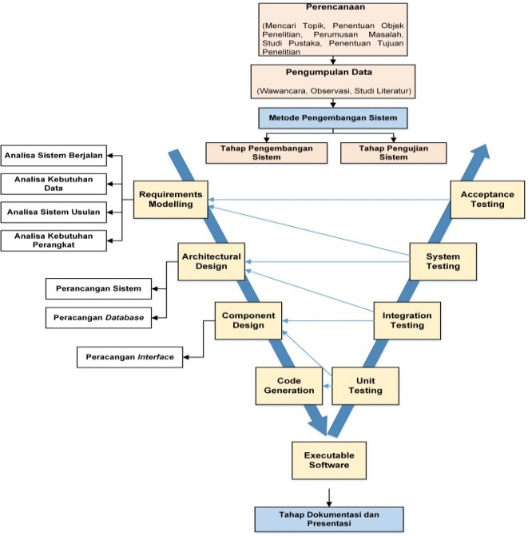Manipulasi data, data dalam SIG akan membutuhkantransformasi atau manipulasi untuk membuat data-data tersebut kompatibel dengan sistem.
   1. ***Web* GIS**

*Web* GIS adalah system informasi geografis yang didistribusikan diseluruh jaringan komputer untuk mengintegrasikan, menyebarkan, dan mengkomunikasikan informasi geografis secara *visual* di w*orld wide web* melalui internet (Gillavry, 2000).

* 1. ***Unified Modelling Language* (UML)**

*Unified Modelling Language*  (UML) adalah sebuah standar bahasa yang banyak digunakan di dunia industri untuk mendefinisikan *requirement*, membuat analisis dan desain, serta menggambarkan arsitektur dalam pemrograman berorientasi objek.

* 1. ***V-Model***

*V-*Model ini merupakan perluasan dari model *waterfall*, disebut sebagai perluasan karena tahap-tahapnya mirip dengan yang terdapat dalam model *waterfall*. Jika dalam model *waterfall* proses dijalankan secara linear, maka dalam *V-model* proses dilakukan bercabang.

Tahapan yang ada pada V-model dibagi menjadi dua tahap yaitu tahap pengembangan sistem dan tahap pengujian sistem. Tahap pengembangan sistem terdapat empat tahapan yaitu *requirements modeling, architectural design, component design, code generation* dan *executable software*. Sedangkan tahap pengujian sistem terdiri dari empat tahapan yaitu *unit testing, integration sistem, system testing* dan *acceptance system*.

* 1. ***Quantum* GIS**

*Quantum* GIS adalah sebuah aplikasi multi-platform dan berjalan pada sistem operasi yang berbeda termasuk Mac OS X, Linux, UNIX, dan Microsoft Windows. Untuk pengguna Mac, keuntungan dari Quantum GIS lebih GRASS GIS adalah bahwa hal itu tidak memerlukan sistem windowing X11 dalam rangka untuk menjalankan, dan seluruh antarmuka yang jauh lebih bersih dan lebih cepat.

1. **Metodologi Penelitian**

Model V adalah model yang menggambarkan bagaimana aktivitas pengujian (verifikasi dan validasi) dapat diintegrasikan ke dalam setiap fase siklus hidup.

**Gambar Metodologi Penelitian (Bagian 1)**

(Sumber: Data Primer, 2018)

**Gambar 3.1: Metodologi Penelitian**

(Sumber: Data Primer, 2019)

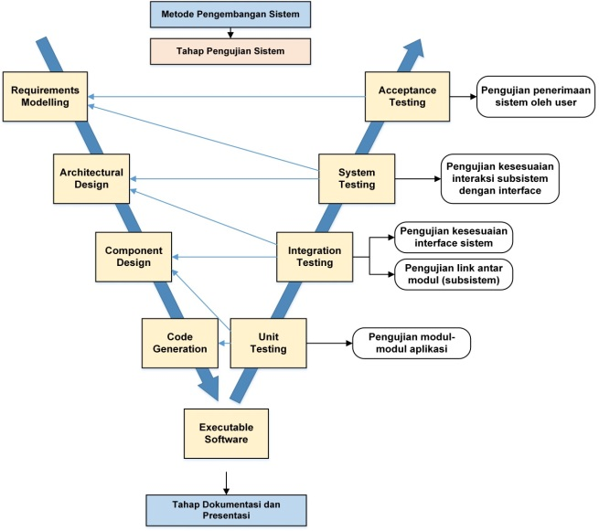

**Gambar 3.2: Metodologi Penelitian**

(Sumber: Data Primer, 2019)

**Dibawah ini adalah keterangan dari metodologi penelitian, yaitu:**

## Tahap Perencanaan

Tahap perencanaan adalah proses untuk memutuskan hal-hal yang akan dikerjakan serta keluaran yang akan dihasilkan dalam penelitian ini. Ada lima hal yang dilakukan pada tahap perencanaan yaitu sebagai berikut :

1. Mencari Topik

Adapun topik yang akan diangkat pada tugas akhir ini yaitu membahas tentang Sistem Informasi Geografis Pemetaan Jaringan Jalan Kabupaten.

1. Penentuan Objek Penelitian

Adapun objek untuk melakukan penelitian ini adalah di Dinas Pekerjaan Umum Bina Marga Kabupaten Mandailing Natal .

1. Perumusan Masalah

Tahap selanjutnya adalah mengamati dan menentukan masalah apa saja yang akan dibahas dengan cara mengamati kegiatan yang ada pada Dinas Pekerjaan Umum Bina Marga Kabupaten Mandailing Natal

1. Studi Pustaka

Studi kepustakaan dilakukan untuk mendapatkan informasi yang dapat digunakan dalam mendukung penulisan yang berkaitan dengan topik yang diangkat.

1. Penentuan Tujuan Penelitian

Tujuan penelitian ini yaitu merancang dan membangun sistem informasi geografis pemetaan jaringan jalan kabupaten berbasis *web* GIS sehingga masyarakat bisa mengakses via internet.

1. **Tahap Pengumpulan Data**

Dalam tahap pengumpulan data peneliti melalukan beberapa kegiatan untuk memperoleh informasi yang dibutuhkan dalam rangka mencapai tujuan penelitian. Ada tiga kegiatan yang dilakukan dalam tahap pengumpulan data, yaitu : wawancara observasi, serta studi literature.

1. **Metode Pengembangan Sistem**

Metode pengembangan sistem yang digunakan adalah metode *V-Model*. Pada metode pengembangan sistem menggunakan *V-model* ini terdiri dari dua tahapan yaitu tahap pengembangan sistem dan tahap pengujian sistem.

1. Tahap Pengembangan Sistem

Pada tahap pengambangan sistem ini terdapat empat tahapan yang dilakukan yaitu *requirements modelling, architectural design, component design,* dan *code generation*.

1. Tahap Pengujian Sistem

Tahap ini dilakukan dengan tujuan untuk menjamin sistem yang dibuat sesuai dengan hasil analisis dan perancangan serta menghasilkan satu kesimpulan apakah sistem tersebut sesuai dengan yang diharapkan. Tahap ini terdiri dari empat tahapan pengujian yaitu *unit testing, integration testing, system testing,* dan *acceptance testing.*

1. Tahap Dokumentasi dan Presentasi

Tahap dokumentasi merupakan tahapan dalam membuat laporan penelitian dari proses awal hingga akhir. Hasil dari tahap dokumentasi ini adalah laporan Tugas Akhir.

1. **Analisa dan Pembahasan**

Dalam analisis sistem ini terdiri dua tahapan yaitu pengembangan perangkat lunak dan pengujian perangkat lunak. Tahap pengembangan perngkat lunak terdiri dari empat pembahasan yang meliputi *requirements modelling*, *architectural design*, *component design*, *code generation*, dan *executable sotware* (implementation). Sedangkan tahap pengujian perangkat lunak terdri dari empat pembahasan yaitu *unit testing*, *integration testing*, *system testing*, dan *acceptance testing*. Alur kerja pada penelitian ini dapat dilihat pada Gambar 4.1:

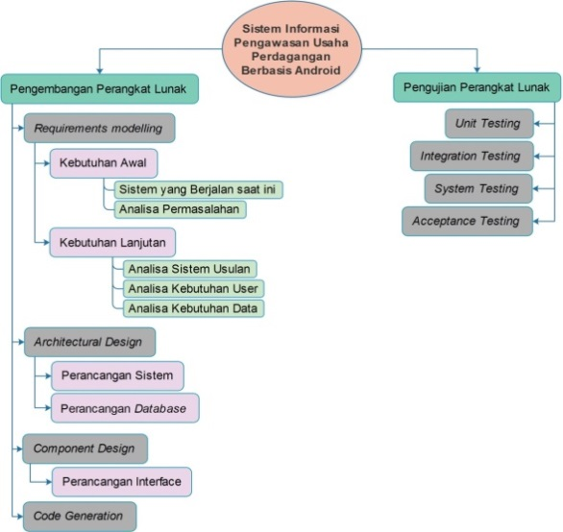

Gambar 4.1: Alur Kerja Penelitian

(Sumber: Data Primer, 2018)

1. **Pengembangan Perangkat Lunak**
2. ***Requirements Modelling***
   * + - 1. Analisa Permasalahan

Identifikasi untuk masalah yang timbul pada penerapan sistem yang selama ini berjalan antara lain:

1. Staff pegawai mengolah data informasi jalan yang diperoleh dari hasil survey membuat laporan data jaringan jalan kabupaten dengan cara diinputkan secara manual menggunakan perangkat lunak pengolah kata dan pengolah angka.lokasi pengawasan selanjutnya.
2. Informasi data jalan hanya berupa pelaporan dan tidak dipublikasikan, sehingga masyarakat kesulitan dalam memperoleh informasi tentang jaringan jalan kabupaten.
3. Staff pegawai mengalami kesulitan dalam melakukan kontrol kerja karena pemrosesan data dilakukan oleh manusia dan kemungkinan terjadinya kesalahan sangat besar.
4. Pelayanan pada masyarakat akan memakan banyak waktu karena harus menunggu pemrosesan data.
   * + - 1. Analisa Sistem Usulan

Setelah menganalisa sistem yang berjalan saat ini di Dinas Pekerjaan Umum Bina Marga Kabupaten Mandailing Natal, maka peneliti memberikan sistem usulan berbasis website yang dapat digunakan oleh dinas sebagai sarana perbaikan terhadap sistem yang berjalan saat ini

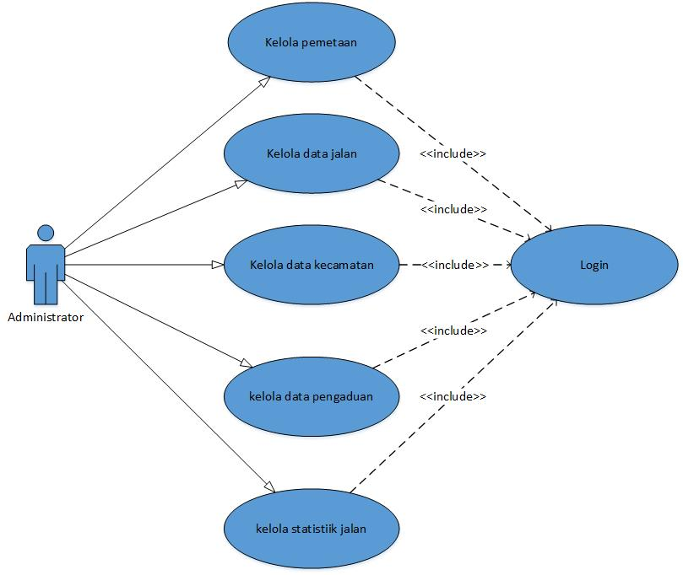

Gambar 4.2: analisis prosedur sistem usulan

(Sumber: Data Primer, 2019)

* + - * 1. Analisa Kebutuhan *User*

Aktor yang terlibat dalam sistem informasi ini dapat dilhat pada Gambar Aktor yang terlibat:

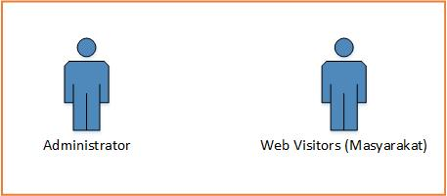Gambar 4.3: Aktor yang terlibat

(Sumber: Data Primer, 2019)

|  |  |
| --- | --- |
| *User* | Hak Akses |
| *Administrator* | Dapat melakukan semua proses yang ada dalam sistem informasi geografis pemetaan jaringan jalan kabupaten, seperti mengelola pemetaan, data jalan, data kecamatan, data pengaduan, dan statistik jalan. |
| *Web Visitors* | Dapat melihat digitasi peta, data jalan yang dipetakan, grafik statistik jalan dan mengisi form pengaduan kerusakan jalan yang akan terkirim langsung ke database admin. |

(Sumber : Data Olahan, 2019).

1. **Pengujian Perangkat Lunak**

Proses pengujian ini dilakukan untuk memastikan bahwa perangkat lunak yang dibangun sudah berjalan sesuai dengan semestinya. Pengujian perangkat lunak yang dilakukan ada empat tahap, yang dapat dilihat pada Tabel 4.2 :

|  |  |  |
| --- | --- | --- |
| **Teori Pressman**  **(2015)** | **Tahap**  **Pengujian pada Metode V-model**  **(Pressman, 2015)** | **Aspek Uji** |
| Verifikasi | *Unit Testing* | *Functionality* |
| *Integration Testing* | *Functionality* |
| Validasi | *System Testing* | *Functionality* dan *Compability* |
| *Acceptence Testing* | *Functionality* |

Tabel 4.2 Metode Pengujian Perangkat Lunak

Pada Tabel 4.2 ada empat tahap pengujian yang dilakukan dalam pengembangan sistem ini yaitu *unit testing*, *integration testing*, *system testing*, dan *acceptance testing*.

1. **Implementasi dan Hasil**
2. Halaman Beranda (*dashboard)*

Halaman beranda merupakan halaman utama yang akan muncul ketika pertama mengakses web sistem. Halaman menu beranda ini menampilkan informasi tentang SIGPJJ Kabupaten Mandailing Natal. Berikut ini tampilan halaman beranda yang dapat dilihat pada Gambar 5.1.

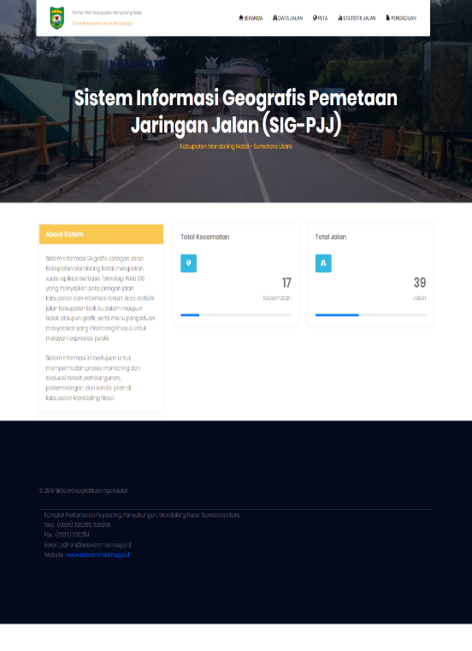

Gambar 5.1: Halaman Menu Beranda

(Sumber: Data Olahan, 2019)

1. Halaman Data Jalan

Halaman data jalan menampilkan tabel informasi tentang daftar jaringan jalan kabupaten di Mandailing Natal, dimana data jalan tersebut diperoleh dari data sekunder (laporan k1) milik instansi yang diinputkan sebelumnya oleh admin ke dalam sistem SIG-PJJ. Berikut ini tampilan halaman data jalan yang dapat dilihat pada Gambar 5.2.

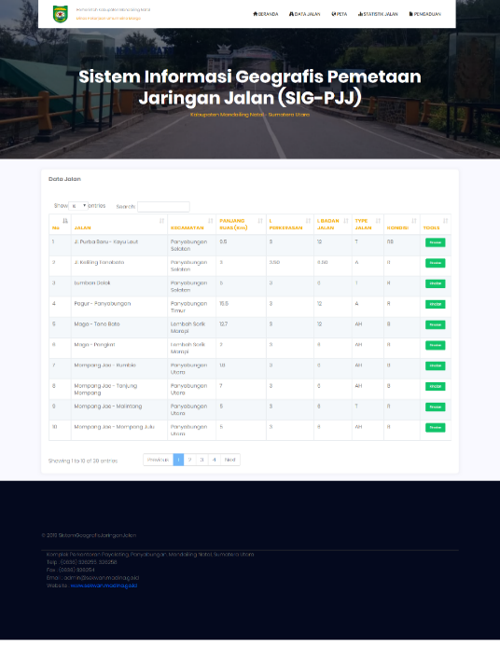Gambar 5.2: Halaman Data Jalan

(Sumber: Data Olahan, 2019)

1. Halaman Peta SIG-PJJ

Halaman peta menampilkan digitasi pemetaan jaringan jalan kabupaten Mandailing Natal yang divisualisasikan dalam tiga versi *map view* yaitu ESRI (*Environmental Systems Research Institute), Google Map Street,* dan OSM (*Open Street Map)*. Berikut ini tampilan halaman peta SIG-JJ yang dapat dilihat pada Gambar 5.3.

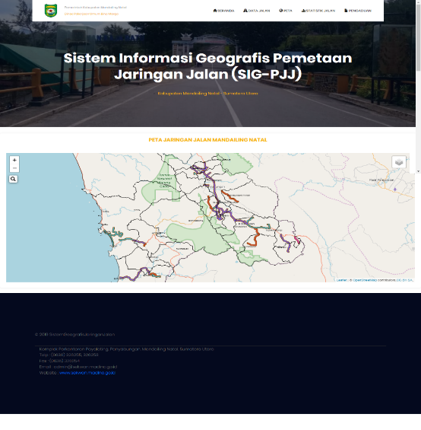

Gambar 5.3: Halaman Peta

(Sumber: Data Olahan, 2019)

1. Halaman Statistik Jalan

Halaman statistik jalan menampilkan informasi tentang data statistik jaringan jalan kabupaten di Mandailing Natal dalam bentuk grafik, yaitu ada grafik kondisi jalan, tipe jalan, dan kecamatan. Berikut ini tampilan halaman statistik jalan yang dapat dilihat pada Gambar 5.4.

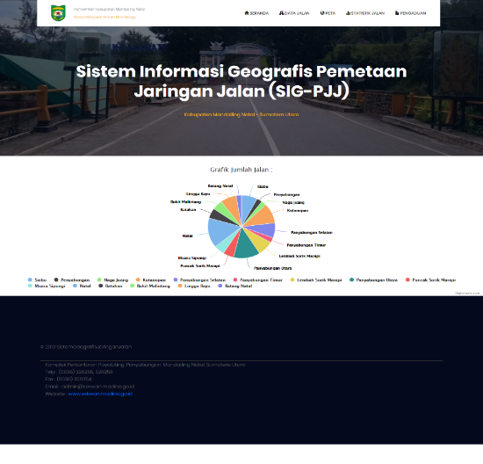

Gambar 5.4: Halaman Statistik Jalan

(Sumber: Data Olahan, 2019)

1. **Penutup**

### Kesimpulan

Berdasarkan uraian dari tiap-tiap bab tugas akhir ini, maka kesimpulan yang diperoleh yaitu:

1. Sistem Informasi geografis pemetaan jaringan jalan (SIG-PJJ) dapat memberikan informasi yang berhubungan dengan proyek kegiatan pembangunan jalan secara cepat dan akurat kepada instansi pemerintahan maupun masyarakat.
2. Sistem Informasi geografis pemetaan jaringan jalan (SIG-PJJ) menampilkan peta digital dengan tampilan overview OSM, ESRI, dan *Google Map Street* dan menampilkan kondisi jalan terkini serta dibantu dengan menu pencarian jalan untuk petunjuk letak jalan kabupaten yang hendak dicari.

### Saran

Dalam melakukan penelitian tentang bagaimana membuat suatu sistem inforrmasi geografis berbasis website atau yang biasa disebut dengan *web* GIS yang dilakukan di Dinas Pekerjaan Umum Bina Marga Kabupaten Mandailing Natal, ada beberapa saran yang harus diperhatikan yaitu:

1. Untuk dapat menampilkan data pada sistem perlu diperhatikan koneksi pada laptop, PC dan lainnya sesuai dengan analisa kebutuhan sebelumnya.
2. Adapun jika ingin mengembangkan sistem informasi geografis ini kedepannya maka dapat menambahkan fitur-fitur terbaru yang bisa berguna dan bermanfaat sesuai kebutuhan pengguna.

**Referensi**

[1] Aronoff, S. Geographic Information System: *A Management Perspective, Canadan*, Ottawa: WDL Publication. 1989.

[2] Luh Gede Sri Handayani, I Nyoman Piarsa, Kadek Suar Wibawa. "Sistem Informasi Pemetaan Jalan Desa Berbasis Web". Lontar Komputer Vol.6, Hal : 597-607.No. 2 Agustus 2015.

[3] Bambang, H. *Rekayasa Sistem Berorientasi Objek.* Bandung: Informatika. 2004.

[4] Mahendra, Febri. *Sistem Informasi Geografis Berbasis Web Inventarisasi Jalan Kota Pekanbaru Menggunakan Google Maps Api*. Tugas Akhir. Pekanbaru. Fakultas Sains dan Teknologi. UIN Suska Riau. 2014

[5] Haviluddin. “Memahami Penggunaan UML (Unified Modelling Language).” *Jurnal Informatika Mulawarman*. Vol 6, No. 1. 2011.

[6] Ladjamudin, A.-B. B. Analisis Dan Desain Sistem Informasi. Yogyakarta. 2005.

[7] Republik Indonesia. 1972. Keputusan Presiden No. 4 Tahun 1972 tentang Perizinan Penerbangan Dalam dan Atas Wilayah Republik Indonesia. Sekretariat Kabinet RI. Jakarta.

[8] Republik Indonesia. 2004. Undang-Undang No. 38 Tahun 2004 tentang Jalan. Lembaran Negara RI Tahun 2004, No. 132. Sekretariat Negara. Jakarta.